**TRAVAIL EN DISTANCIEL A FAIRE EN ENSEIGNEMENT SCIENTIFIQUE SVT**

**ETAPE 1 : Chapitre en cours Histoire de l’âge de la Terre**

* Remplir les tableaux de l’activité histoire de l’âge de la Terre
* Finir la frise chronologique associé aux tableaux
* Envoyer tableau et frise réalisée par mail sur école directe

**ETAPE 2 : Faire l’exercice ci-dessous.**

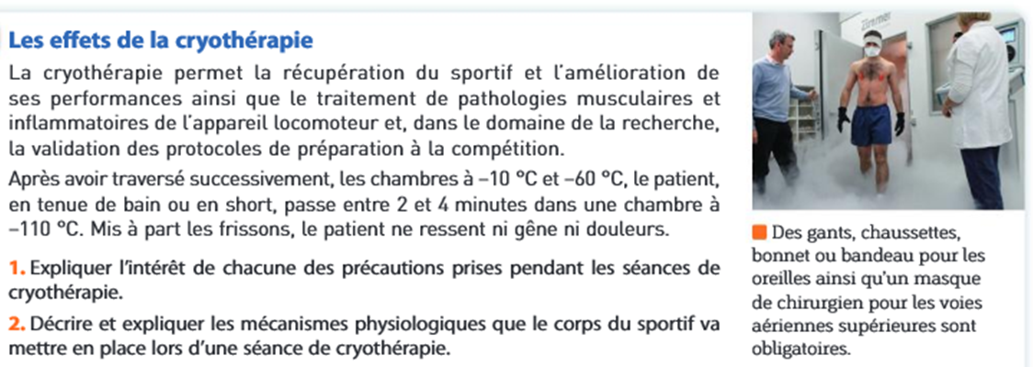

1. **Le port de gants, de chaussettes, bonnet et masque de chirurgien permet de protéger les mains, pieds, oreilles et nez, faisant parti du compartiment périphérique où se réalise la thermolyse (l’enveloppe thermique se refroidit plus vite) Cela permet d’éviter les pertes de chaleurs.**

**Le passage successif du patient dans chaque chambre d’une température moins froide à plus froide permet d’éviter en trop grand le choc thermique.**

1. **Les phénomènes physiologiques qui se déroulent dans le corps du sportif sont la vasoconstiction, c’est-à-dire que le diamètre des vaisseaux sanguins diminue, pour ainsi diminuer le débit de sang et limiter les pertes de chaleurs vers l’extérieur.**

**Le corps se met également à frissonner, permettant d’augmenter la contraction musculaire, et ainsi augmenter la production de chaleur pour que le bilan thermique reste nul.**

**Enfin, on assiste au phénomène de chair de poule, les poils du sportif se hérissent pour former une couche isolante et éviter les pertes de chaleurs.**